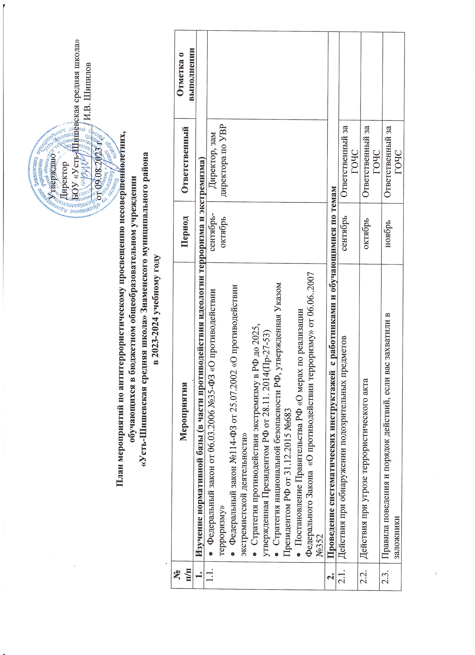Утверждаю

Директор

БОУ «Усть-Шишевская средняя школа»

________________/ И.В. Шипилов

от 09.08.2023 г.

**План мероприятий по антитеррористическому просвещению несовершеннолетних,**

**обучающихся в бюджетном общеобразовательном учреждении**

**«Усть-Шишевская средняя школа» Знаменского муниципального района**

**в 2023-2024 учебному году**

|  |  |  |  |  |
| --- | --- | --- | --- | --- |
| **№ п/п** | **Мероприятия** | **Период** | **Ответственный** | **Отметка о выполнении** |
| **1.** | **Изучение нормативной базы (в части противодействия идеологии терроризма и экстремизма)** | | | |
| 1.1. | * Федеральный закон от 06.03.2006 №35-ФЗ «О противодействии терроризму» * Федеральный закон №114-ФЗ от 25.07.2002 «О противодействии экстремистской деятельности» * Стратегия противодействия экстремизму в РФ до 2025, утвержденная Президентом РФ от 28.11. 2014(Пр-27-53) * Стратегия национальной безопасности РФ, утвержденная Указом Президентом РФ от 31.12.2015 №683 * Постановление Правительства РФ «О мерах по реализации Федерального Закона «О противодействии терроризму» от 06.06..2007 №352 | сентябрь- октябрь | Директор, зам директора по УВР |  |
| **2.** | **Проведение систематических инструктажей с работниками и обучающимися по темам** | | | |
| 2.1. | Действия при обнаружении подозрительных предметов | сентябрь | Ответственный за ГОЧС |  |
| 2.2. | Действия при угрозе террористического акта | октябрь | Ответственный за ГОЧС |  |
| 2.3. | Правила поведения и порядок действий, если вас захватили в заложники | ноябрь | Ответственный за ГОЧС |  |
| 2.4. | По обеспечению безопасности в школе и вне школы(проведение традиционных бесед в начале и конце четверти) | 2 раза в четверть | Ответственный за ГОЧС |  |
| 2.5. | Действия при возникновении угрозы пожара и других ЧС  (проведение традиционных бесед в начале и конце четверти) | 2  раза в четверть | Ответственный за ГОЧС |  |
| 2.6. | По охране жизни и здоровья участников образовательного процесса, в том числе при проведении массовых мероприятий | в течение года | Ответственный за ГОЧС |  |
| **3.** | **Проведение объектовых тренировок** | 3 раза в год | Директор, ответственный за ГОЧС |  |
| 4. | **Проведение классных и общешкольных родительских собраний** | | | |
| 4.1. | «Об усилении контроля за детьми и подростками во внеурочное время и о недопустимости участия в акциях экстремистской направленности» | сентябрь | Классные руководители, социальный педагог |  |
| 4.2. | «Безопасность вашего ребенка в школе и дома» | 1 раз в четверть |  |
| 4.3. | Проведение разъяснительной работы с обучающимися по темам по антитеррористической и антиэкстремистской направленности:   * Знакомство с положением законодательства РФ по вопросам борьбы с терроризмом и экстремизмом * Безопасное поведение на улице и дома, в школе. * Профилактика экстремистских проявлений в молодежной среде и асоциального поведения подростков | в течение года | Классные руководители |  |
| 5. | **Классные часы** | | | |
| 5.1. | «Действия населения по сигналу «Внимание всем!» и по сигналу о срочной эвакуации. Терроризм и безопасность человека в современном мире. Как вести себя при ЧС» | сентябрь | Классные руководители |  |
| 5.2. | Международный День ООН | октябрь |
| 5.3. | 4 ноября – День народного единства; Есть такая профессия – Родину защищать! | октябрь - ноябрь |
| 5.4. | Как вести себя в чрезвычайных ситуациях | декабрь |
| 5.5. | Виды террористических актов, экстремизм, из последствия | январь |
| 5.6. | Конституция – основной закон нашей жизни | декабрь |
| 5.7. | Кто такой террорист? Психологический портрет террориста и его жертвы. | февраль |
| 5.4. | Служу России! | февраль |
| 5.6. | Международный день освобождения узников фашистских концлагерей | 11 апреля |
| 5.7. | День культуры мира | 15 апреля |
| 6 | **Общешкольные акции** | | | |
| 6.1. | День солидарности в борьбе с терроризмом. | 3  сентября | Советник директора по воспитанию и взаимодействию с детскими общественными объединениями |  |
| 6.2. | Неделя безопасности детей и подростков | октябрь |  |
| 6.3. | Круглый стол «Как террористы и экстремисты могут использовать подростков в своих преступных целях» | март |  |
| 6.4. | Участие в акции «Свеча памяти» | январь |  |
| 6.5. | Месячник борьбы с киберпреступностью | ноябрь | Директор |  |
| 7. | **Конкурсы** | | | |
| 7.1. | Конкурс рисунка «Мы за безопасный мир» | сентябрь | Советник директора по воспитанию и взаимодействию с детскими общественными объединениями |  |
| 7.2. | Конкурс творческих работ «БУКЛЕТ» «МИР БЕЗ НАСИЛИЯ» | ноябрь |  |
| **8.** | **Показ и обсуждение фильмов** | | | |
| 8.1. | Мультфильм «Ежик должен быть колючим» | ноябрь | Советник директора по воспитанию и взаимодействию с детскими общественными объединениями |  |
| 8.2. | «Антитеррор. Школа безопасности», «Школа выживания» | январь |  |
| **9.** | **Работа с родителями** | | | |
| 9.1. | Родительское собрание «Борьба с киберпреступностью» | ноябрь | Директор |  |
| 9.2. | Лекции, тренинги, информационно-просветительские семинары для родителей в рамках работы родительских клубов («Формирование толерантного поведения в семье», «Терроризм – угроза обществу», «Профилактика экстремизма и терроризма в подростковой среде» и др. | в течении гола | Классные руководители |  |